**Художественно-эстетическое развитие**

**Изобразительная деятельность (аппликация)**

**Тема: «Цыплята на лугу»**

**Цель:** составление композиции из нескольких предметов, свободно располагая их на листе.

**Задачи:**

- **Обучающие задачи**: учить создавать композицию из нескольких предметов; изображать предмет, состоящий из нескольких частей.

- Учить детей предварительно выкладывать на листе бумаги приготовленные готовые формы, соблюдая последовательность при составлении предмета; - - Закрепить знания детей о форме (круглая), величине и цвете (желтый, коричневый, зеленый).

- Учить аккуратно пользоваться клеем: намазывать его кистью, тонким слоем на обратную сторону детали; прикладывать намазанной стороной к листу бумаги, плотно прижимая салфеткой.

**Развивающие задачи**: Развивать навыки аккуратности в работе.

**Воспитательные задачи**: Вызывать у детей радость от созданного ими изображения.

**Материалы:** картинка с изображением цыпленка , бумага зеленого цвета альбомного формата; бумажные круги желтого цвета (диаметр 2 и 4 см.), коричневые детали для лапок, красная деталь для клюва, деталь треугольной формы желтого цвета для хвоста; клей, кисть, салфетка бумажная для прижимания деталей.

**Ход непосредственно образовательной деятельности**

Здравствуйте ребята! Я сейчас вам загадаю загадку, а вы угадайте, кто это? Слушайте внимательно.

**Весь я золотистый, мягкий и пушистый.**

**Я у курицы ребенок**

**А зовут меня?** (Цыпленок)

**Ребенок**: - Это цыпленок.

Правильно! Цыпленок! Смотрите, он спешит к нам в гости!

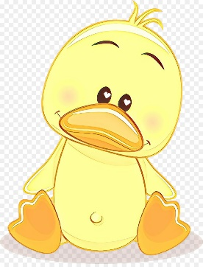

Но посмотрите какой он грустный! Он сказал, что он ищет себе друзей.

Ребята! А мы можем помочь цыпленку?

**Дети:** Мы можем найти цыплят, сделать аппликацию.

-Ну конечно мы можем сделать аппликацию!

Давайте посмотрим  внимательно на цыпленка, какого цвета цыпленок?

**Дети:** Желтого.

- Из каких частей состоит цыпленок?

**Дети:** голова, туловище.

- Какой формы у него голова, туловище?

**Дети**: круглые.

- Что больше, а что меньше?

**Дети:** голова меньше, туловище больше.

- А что есть на голове у цыпленка?

**Дети:** глаза, клюв.

- А еще у цыпленка есть лапки.

- Какого цвета лапки и клюв?

**Дети:** - Коричневого (если дети затрудняются назвать цвет, то необходимо им помочь).  
- Посмотрите, ребята, где гуляет цыпленок?

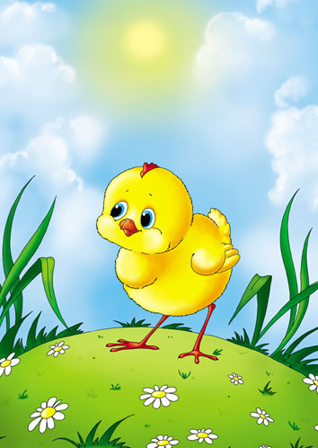

**Дети:** в травке, на полянке, на лугу.

- Какого цвета трава?

**Дети:** трава зеленая.

-Правильно, а сейчас я вам покажу, как мы будем выполнять нашу работу. Сели правильно, спину выпрямили, ноги вместе, руки положили на стол.

 Сначала мы с вами выложим наших цыплят на листе бумаги. Вот как я это сделаю, посмотрите. Я выкладываю сперва туловище посередине листа, оно по размеру больше головы, не ошибитесь.

Теперь выкладываю голову цыпленка. Она меньше по размеру. Я располагаю ее сверху над туловищем. Обратите внимание, что между головой и туловищем я не оставляю расстояния, они лежат плотно друг к другу.

Лапки я выкладываю снизу туловища, вот так.

А клюв будет с той стороны, в которую будет смотреть ваш цыпленок.

Глаз у цыпленка находится на голове, чуть выше середины. И последним приклеиваю хвостик. По желанию можно приклеить крылышко.

Дети выкладывают своих цыплят на листе, воспитатель проходит и смотрит за выполнением задания (по необходимости подсказывает детям).

А теперь начинаем приклеивать детали. Берем большой круг, кладем цветной стороной вниз, берем кисточку за железную юбочку тремя пальцами и набираем клей. Намазываем круг. Клей наносим равномерно, на всю поверхность круга. Кладем кисточку на баночку с клеем. Приклеиваем круг по середине листа и прижимаем к листу бумаги, тщательно проглаживаем салфеткой, от центра к краям, убирая лишний клей. То же самое проделываем с другими частями.

А прежде, чем вы приступите к работе, мы с вами отдохнем. Встаньте около места, где вы сидите, или выйдите на середину комнаты.

**Физминутка.**

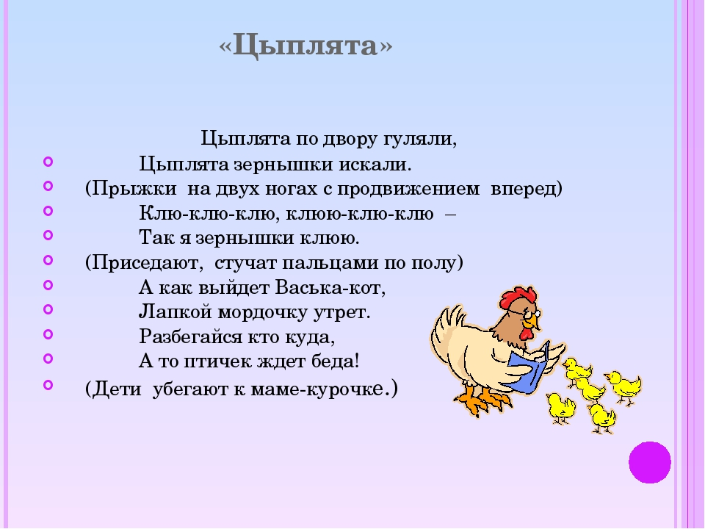

-А сейчас сели, спины выпрямили, ноги вместе, приступаем к работе. Теперь вы можете приклеить цыплят на лист.

Через 10 минут напоминаем детям, что пора заканчивать работу и отведу на это еще немного времени.

Ребята! Вам понравились цыплята, которых вы наклеили?

Дети, очень рада, что мы смогли помочь цыпленку. Мы сделали доброе дело?

Дети:Да

- А за ваше доброе дело цыпленок благодарит!